Satellites troyens et orbites en fer à cheval… de Troie !

Il y a quelques semaines, mon attention était attirée par l’annonce de la découverte d’un satellite troyen de la Terre présentant une orbite en fer à cheval !

Tout du moins ai-je interprété ainsi la nouvelle !!

Comme je m’imaginais assez mal comment un corps céleste peut jouer les boomerangs orbitaux, j’ai essayé d’en savoir plus, et après une petite biblio, tenté de mettre un peu au clair ce que j’en ai retenu.

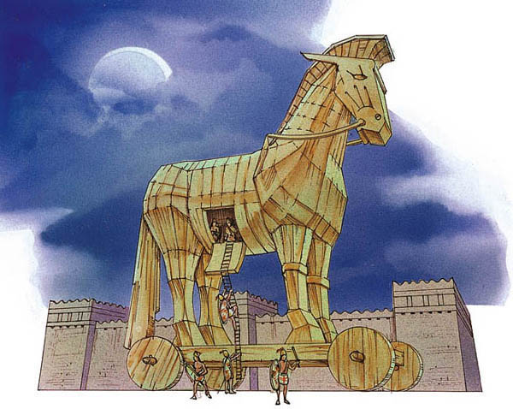
________________________________________________________________________

Satellites troyens d’un astre

Tentons pour commencer de définir clairement ce qu’on appelle ‘satellite troyen’ d’un astre quelconque.
D’emblée situons cette notion dans le cadre d’un système de trois corps célestes :
- l’astre principal A (par exemple le soleil)
- un satellite S de masse significative de l’astre principal (par exemple une planète du système solaire)
- un autre satellite s de l’astre principal – mais de masse négligeable par rapport au précédent – tournant approximativement sur la même orbite que S autour de A

S et s sont satellites de A ; S et s sont coorbitaux.

On peut se demander si un tel système est stable !
On sait d’après la troisième loi de Kepler que – dans un système à deux corps – la période de rotation de S ne dépend que de la distance au corps central A – indépendamment de la masse de S.
Si l’on extrapole, en « injectant » un troisième corps s sur la même orbite que S, on pourrait en déduire hâtivement que S et s vont tourner à la même vitesse autour de A.
Mais il faut bien sûr tenir compte des forces d’attraction s’exerçant entre S et s ; ne vont-elles pas être suffisantes – par exemple - pour déstabiliser s et finalement l’ensemble du système ?
Heureusement qu’Euler et Lagrange ont résolu le problème il y a plus de deux siècles !!

Ils ont montré que – dans le cas considéré d’une masse de s négligeable devant la masse de S, il existe des positions de s sur la même orbite que (ou sur une orbite très proche de) S , telles que le système est stable et que s et S – en l’absence d’autres perturbations - peuvent coorbiter indéfiniment autour de A.

Il s’agit là des fameux points de Lagrange.

Pour que s soit en équilibre, il faut que l’attraction exercée sur lui par A, et l’attraction exercée par S, soient exactement contrebalancées par la force centrifuge de son mouvement en orbite.

Le développement théorique peut être tiré du cours de l’Observatoire de Paris-Meudon :
http://media4.obspm.fr/public/FSU/pages_points-lagrange/lagrange-apprendre.html

Il existe au système d’équations ainsi décrit cinq solutions, appelées points de Lagrange L1 à L5. A noter que les solutions L1 à L3 ont été d’abord découvertes par Euler. Lagrange a ensuite élargi le domaine des solutions.
Notre chauvinisme trouvera sa satisfaction dans le fait que les solutions L1 à L3 sont instables, alors que les points L4 à L5 représentent des solutions stables.

Quand on représente les points de Lagrange dans un référentiel centré en A et tournant à la vitesse de S, on obtient le schéma bien connu où :
- S est fixe (dans une position arbitrairement choisie)
- L1 et L2 sont très voisins de l’orbite de S – bien que n’étant pas rigoureusement sur la même orbite
- L3 est le symétrique de S par rapport à A
- L4 et L5 sont respectivement « en avance » et en retard sur S – faisant avec lui un angle quasiment égal à 60° dans sa rotation autour de A
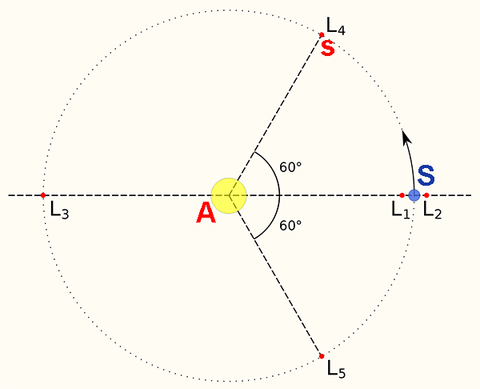

J’insiste sur le fait que – dans un référentiel fixe centré en A – S et s tournent sur (quasiment) la même orbite autour de A.

Les solutions d’Euler et Lagrange ont été depuis « confirmées » par des observations – en premier lieu celles des « satellites troyens de Jupiter ».
Il a été possible en effet de détecter (la première fois en 1906 par Maximilien Wolf) sur l’orbite de Jupiter - et dans les positions L4 et L5 principalement - des petits corps (astéroïdes) « condamnés » par les lois de la gravitation à suivre, ou précéder la planète géante sur son orbite, au voisinage des points de Lagrange.
Lesdits corps ne sont donc pas des satellites de Jupiter – au sens où nous l’entendons habituellement - de corps en révolution autour de Jupiter, mais de satellites du Soleil coorbitant en compagnie de Jupiter !!
On les dit ‘troyens’, car les premiers découverts ont été nommés en référence aux héros de la guerre de Troie : Achille et Patrocle (grecs) au voisinage de L4, Hector (troyen) en L5. L4 pour les héros grecs de l’Iliade, L5 pour les troyens. Sauf que – pour faire simple – certains découvreurs se sont mélangés les pinceaux et que les assignations ultérieures de L4 et L5 ont parait-il un peu mélangé grecs et troyens !! On dénombre en tout cas plusieurs centaines de petits corps accompagnant Jupiter en L4 et L5 (avec un léger excès numérique en L4).

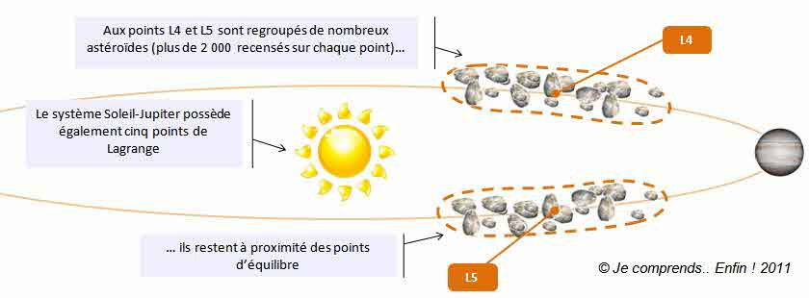

Les satellites troyens de Jupiter sont en fait des astéroïdes satellites du Soleil – coorbitant en compagnie de Jupiter.

Mais l’appellation s’est imposée et dans notre exemple précédent, on dirait trivialement que s est satellite troyen de S !

La nature a mis à profit la stabilité des points de Lagrange à de nombreux endroits du système solaire. On connaît ainsi des »satellites troyens » de Saturne, de Neptune, Mars, etc... . On connaît aussi des troyens des satellites de Jupiter ou de Saturne ; même notre Lune est accompagnée en L4 et L5 par des nuages de poussière !! On en découvrira certainement un jour dans des systèmes extrasolaires, coorbitant avec des exoplanètes…

L’homme aussi a songé utiliser les propriétés de ces points de Lagrange : l’observatoire SOHO occupe L1 depuis 1995, les missions Planck, Herschel et Gaïa occupent L2, tandis que le James Webb Spatial Telescope – remplaçant prévu pour Hubble en 2013 - se placera en L5.

Satellites troyens de la Terre

Il n’existe aucune raison pour que la Terre n’ait pas de « satellites troyens ».
Les obstacles à leur découverte précoce étaient d’ordre observationnels. Les points L4 et L5 étant relativement déphasés – et de manière constante - par rapport à la Terre, il est difficile de les observer en cours de nuit.
Il aura donc fallu attendre assez récemment (2010), une confirmation par un instrument dans la longueur d’onde infra-rouge, pour découvrir un premier satellite troyen de la Terre 2010TK7 !
Martin Connors, Paul Wiegert, Christian Veillet. Earth's Trojan asteroid // Nature. 2011. V. 475. P. 481–483

« Orbites » en fer à cheval

Dans la réalité, les corps célestes sont dans des systèmes « à n corps » et d’autres perturbations interviennent – qui font que les solutions de Lagrange ne sont qu’approchées. Les astéroïdes coorbitant – dans le référentiel tournant de S – ne seront pas cantonnés en un point fixe ni même dans le plan de l’orbite de S autour de A, mais vont « dériver » et présenter dans ce référentiel des trajectoires plus complexes – traduisant des dérives du second ordre – mais ne les empêchant pas pour autant – globalement - de tourner autour de l’astre principal A sur une orbite voisine – en projection - de celle de S.
Les satellites troyens oscillent ainsi autour d’une position moyenne autour de L4 et L5 , comme en témoigne la représentation ci-dessous des troyens de Jupiter, obtenue à partir du simulateur Jingo http://www.myastrostuff.com/integration/webpages/jtrojanb.htm

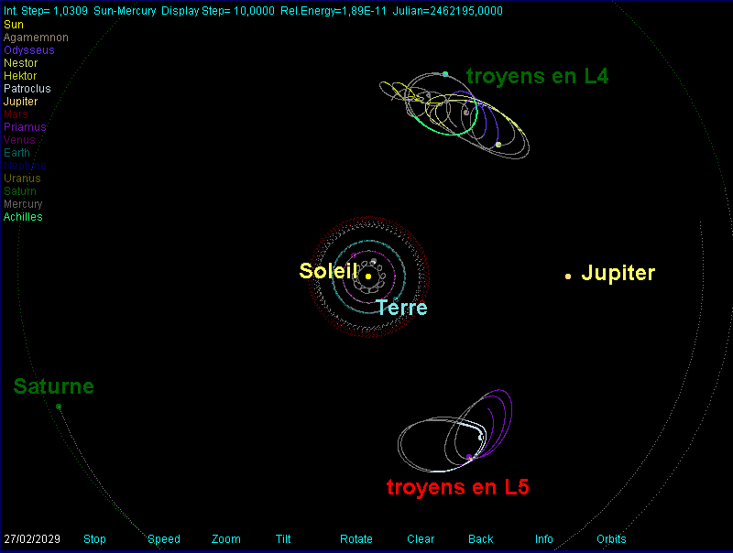

Dans certains cas, les perturbations sont telles que le petit corps s est susceptible de sortir de la zone de stabilité d’un point de Lagrange , pour « migrer » jusqu’à un autre. C’est ainsi qu’ont pu être observées – dans le référentiel tournant avec S – des perturbations se traduisant par une dérive « en fer à cheval » de la position du satellite troyen par rapport au corps S en compagnie duquel il coorbite.
Le schéma ci-après (http://www.je-comprends-enfin.fr/index.php?/Missions-dans-le-systeme-solaire/points-de-lagrange/id-menu-54.html) établit bien le parallèle entre la représentation dans le référentiel tournant et le référentiel fixe :

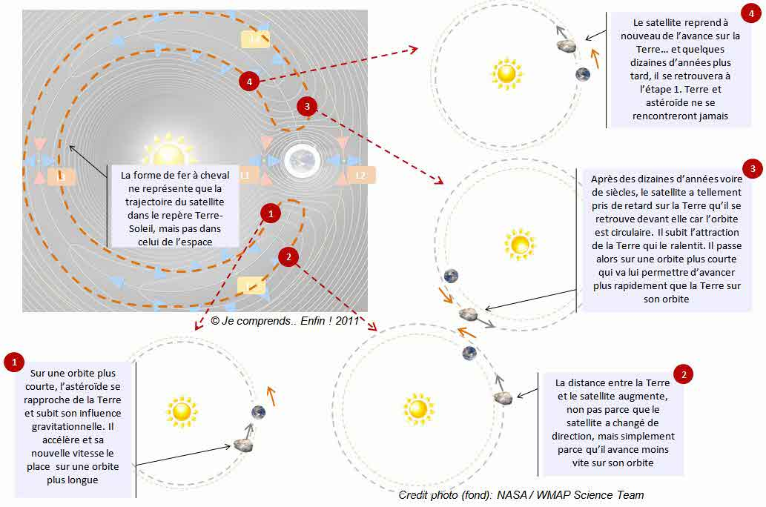

En 3D, cela se complique un peu, et la meilleure solution consiste à regarder l’animation suivante :

http://www.encyclopedia.com/video/Oq_EOk8YqgE-nearearth-coorbital-asteroid-2002-aa29.aspx

D’autres types d’anomalies ont pu être répertoriées…
Jetez un œil aux simulations de trajectoire de l’astéroïde Cruithne :

http://www.myastrostuff.com/integration/webpages/cruithnea.htm
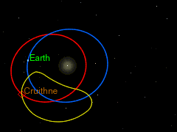
Dans certains cas, il est même possible – sur de très longues périodes - qu’un petit corps s à dérive en fer à cheval puisse être « capturé » par le satellite S, rester en orbite autour de lui des centaines d’années, avant de repartir en une dérive en fer à cheval !! C’est l’exemple de l’astéroïde 2002 AA29 qui de 2580 à 2630 devrait rester en révolution autour de la Terre avant de regagner L4 (http://www.myastrostuff.com/integration/webpages/2002aa29c.htm) !!!

C’est la magie des chorégraphies célestes, offertes par les lois de la gravité et le chaos des interactions !
Des simulateurs ou intégrateurs des équations gravitationnelles, tels que Jingo (http://www.myastrostuff.com/integration/webpages/gravity.htm) permettent de se faire une idée des chorégraphies possibles… tout ceci restant bien entendu imprévisible à très long terme….

Bibliographie

L’article déclencheur :
Martin Connors, Paul Wiegert, Christian Veillet. Earth's Trojan asteroid // Nature. 2011. V. 475. P. 481–483

Animation fer à cheval
http://www.encyclopedia.com/video/Oq_EOk8YqgE-nearearth-coorbital-asteroid-2002-aa29.aspx

Astéroïdes troyens de Neptune
http://jmm45.free.fr/articles/docsurne/troynept/troynept.htm

Points de Lagrange
http://www.palais-decouverte.fr/fileadmin/fichiers/infos_sciences/revue/complements/335-336_fev_mar_06/MG_n335-336_p37-43_w.pdf

Simulateur d’orbites
http://www.myastrostuff.com/integration/webpages/2002aa29a.htm

Je comprends enfin !
http://www.je-comprends-enfin.fr/index.php?/Missions-dans-le-systeme-solaire/points-de-lagrange/id-menu-54.html

Simulations de coorbitaux
http://www.princeton.edu/~rvdb/JAVA/astro/galaxy/EarthCoorbital.html

Calcul théorique et simulation points de Lagrange
http://gilbert.gastebois.pagesperso-orange.fr/java/poincare/lagrange/lagrange_theorie.htm

Intégrateur d’orbites en général (Jingo)
http://www.myastrostuff.com/integration/webpages/gravity.htm

plus particulièrement, simulation des troyens de Jupiter
http://www.myastrostuff.com/integration/webpages/jtrojanb.htm

et sans oublier :
Алексей Левин, Небосвод №8, 2011, ст. 11-13, Блуждания трояанского гостя.

